Implantar Histórico do Aluno
Sistema | SIGAA
Módulo | Stricto Sensu
Usuários | Servidores da Pró-Reitoria de Pós-Graduação
Perfil | PPG
Última Atualização | Fevereiro de 2020
Esta funcionalidade permite aos servidores da Pró-Reitoria de Pós Graduação cadastrar para um aluno (Regular ou Especial) uma série de matrículas de componente, para casos em que o aluno ainda não possui histórico no SIGAA como, por exemplo, alunos antigos.
Para tanto, o usuário deverá acessar o SIGAA -> Módulos -> Stricto Sensu -> Alunos -> Outras Operações -> Implantar Histórico do Aluno.
O sistema exibirá a tela para que o usuário Informe os Critérios de Busca.
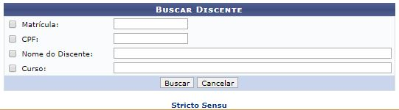
Caso desista da operação, clique em Cancelar. O sistema exibirá uma caixa de diálogo solicitando a confirmação da operação. Essa operação é válida para todas as telas que a contenha.
Nesta tela, ao menos um dos seguintes critérios referentes ao discente devem ser informados para que o sistema realize a busca:
- Matrícula: Informe o número da matrícula do discente;
- CPF: Forneça o CPF do aluno a ser buscado;
- Nome do Discente: Explicite o nome do discente;
- Curso: Digite o nome do curso que o aluno frequenta.
Exemplificaremos com o Nome do Discente: NOME DO DISCENTE.
Após informar seu(s) critério(s) de busca, clique em Buscar.
A seguinte página será carregada:
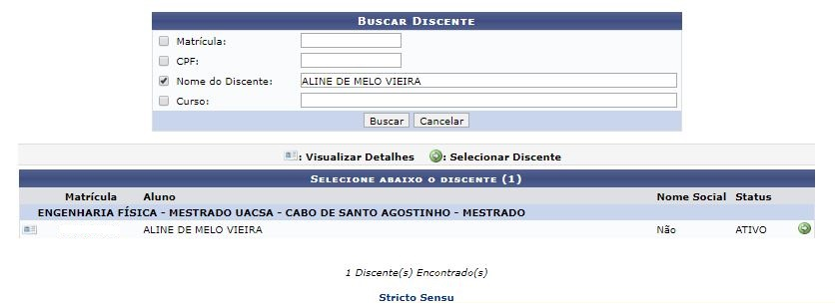
Clique no ícone para Visualizar Detalhes do discente, e a página será recarregada da seguinte forma:

Clicando no mesmo ícone citado anteriormente a tela retornará à sua configuração inicial.
Clique no ícone para Selecionar Discente. A seguinte página será exibida:
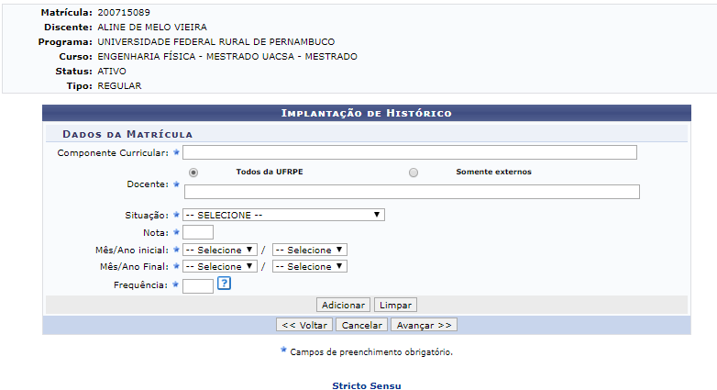
Caso queira retornar à tela anteriormente gerada, clique em Voltar. Esta mesma função será válida sempre que estiver presente.
Clique em Limpar para realizar a remoção de todos os dados informados no preenchido nos campos. Esta mesma função será válida sempre que estiver presente.
Adicione os dados da matrícula, preenchendo os seguintes campos:
- Componente Curricular: Informe o nome da disciplina cadastrada;
- Conceito: Forneça o conceito obtido pelo discente, escolhendo dentre as opções indicadas pelo sistema;
- Mês/Ano Inicial: Indique a data de início do componente curricular;
- Mês/Ano Final: Explicite a data final do curso;
- Frequência: Informe a frequência, em porcentagem, que o aluno compareceu ao curso;
- Situação: Selecione, dentre as opções disponíveis, a situação do discente na disciplina.
Utilizamos os dados Componente Curricular CSA0141 - SAÚDE E DOENÇA: CONCEITOS E MODELOS - 30h, Conceito BOM, Mês/Ano Inicial Agosto/2011, Mês/Ano Final Novembro/2012, Frequência 100, Situação APROVADO.
Clique em Adicionar e as informações serão incorporadas às Matrículas Cadastradas. A página a seguir será apresentada pelo sistema.
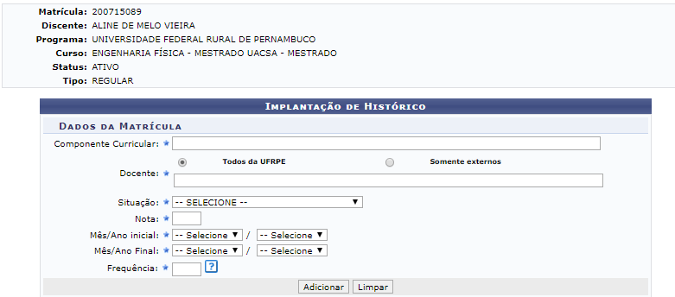
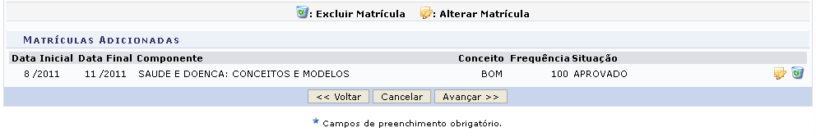
Para realizar a modificação nos dados da matrícula anteriormente cadastrada, o usuário deverá clicar no ícone .
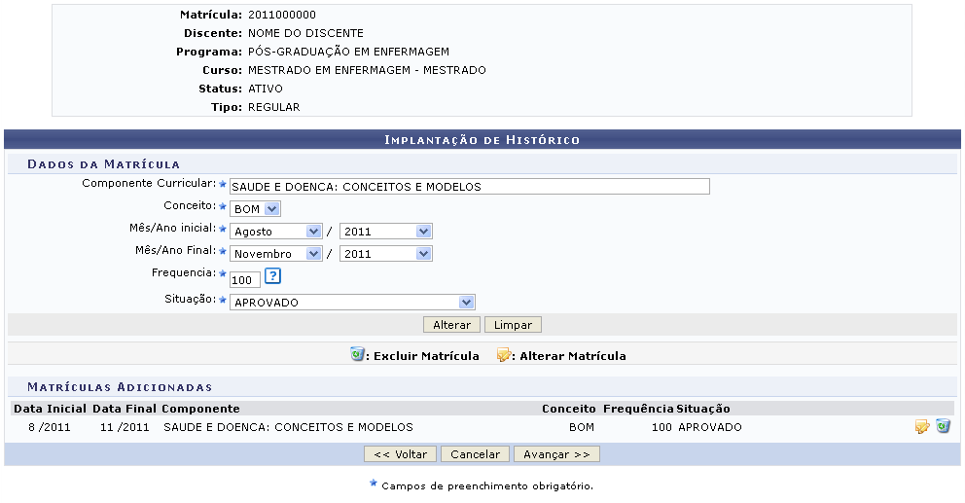
Altere os campos que achar necessário, a descrição dos campos acima são equivalentes aos campos exemplificados na operação de cadastro da matrícula no inicio deste manual.
Para confirmar a modificação das informações clique em Alterar. Os dados serão automaticamente modificados no sistema.
O usuário poderá ainda excluir a matrícula cadastrada, para isso clique no ícone .
Confirme a remoção da matrícula na tela apresentada posteriormente:
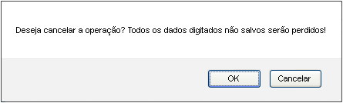Figura 7: Caixa de Diálogo
Clique em OK para confirmar a remoção da matrícula. Em seguida a a matrícula será removida da listagem.
Retornando à tela com as Matrículas Cadastradas, clique em Avançar. A seguinte tela será exibida:
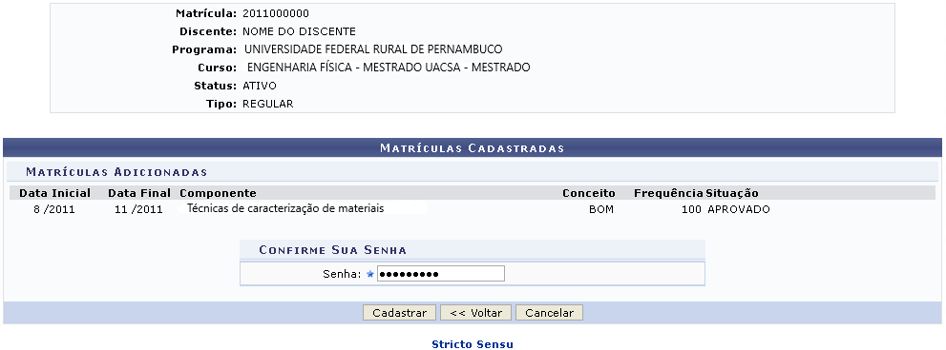Figura 8: Matriculas Cadastradas
Para retornar para a página inicial do módulo, clique em .
Para realizar o cadastro, informe a Senha e clique em Cadastrar. A mensagem de sucesso da ação será fornecida conforme a imagem a seguir.
Figura 9: Mensagem de Sucesso
Bom Trabalho!

Manuais Relacionados
- Cancelar Prorrogação de Prazo de Conclusão
- Prorrogar Prazo de Conclusão
<< Voltar - Manuais do SIGAA

